手机银行商贷授权操作手册

（一）、登陆手机银行
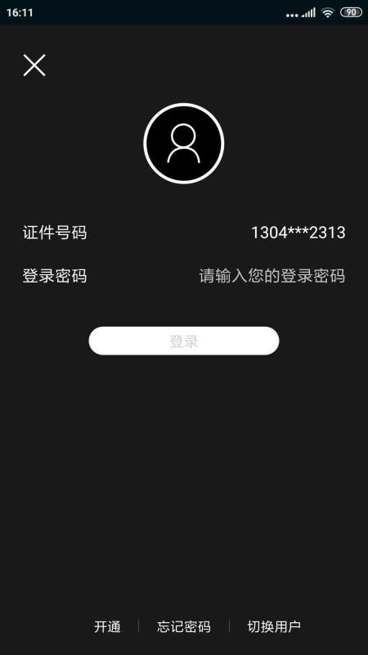
（二）搜索框搜索“房贷信息授权”
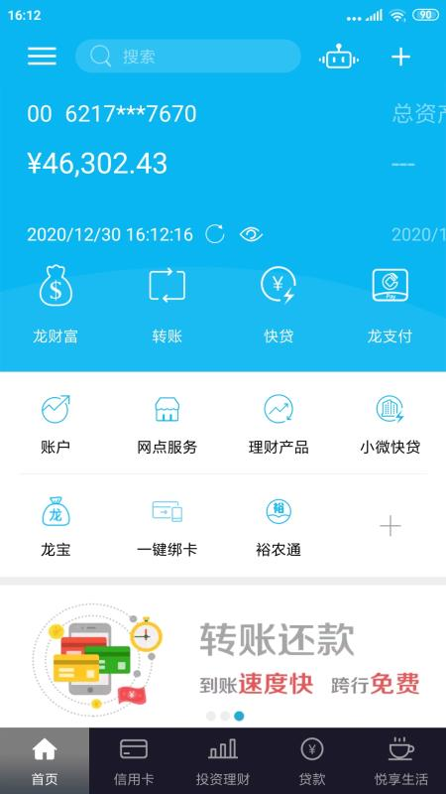

（三）、点击发起新授权
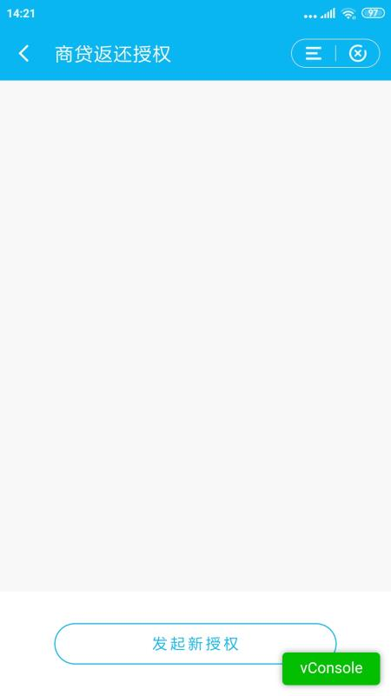

（四）、选择一家公积金中心

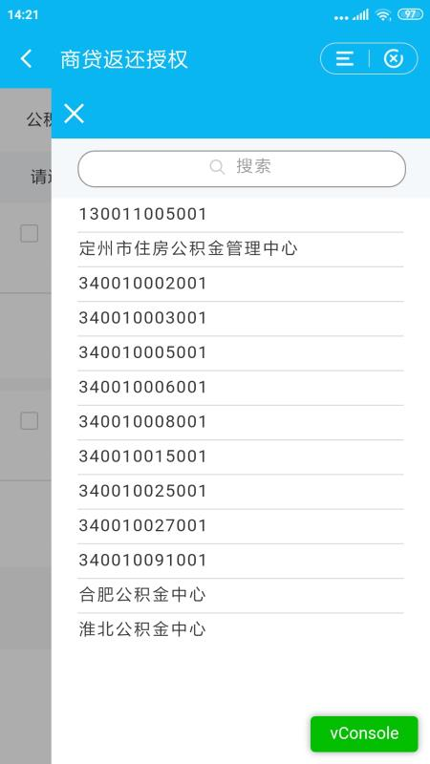

（五）、选择一笔贷款信息后，点击下一步
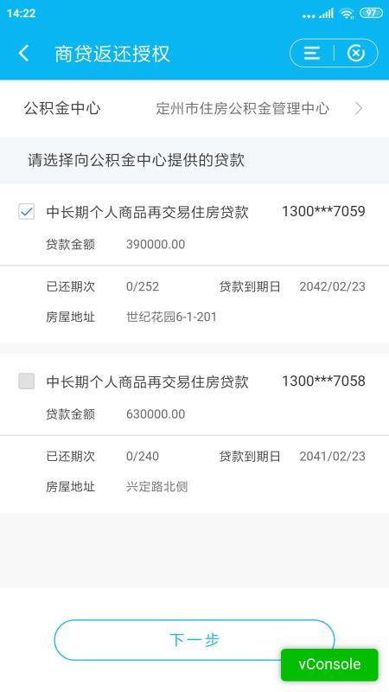

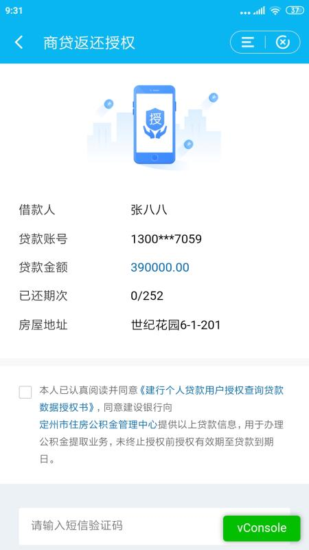
（六）进入商贷返还授权页面，点击查看授权书，确认借款人信息，输入短信验证码，点击授权，可以查看授权书具体内容：

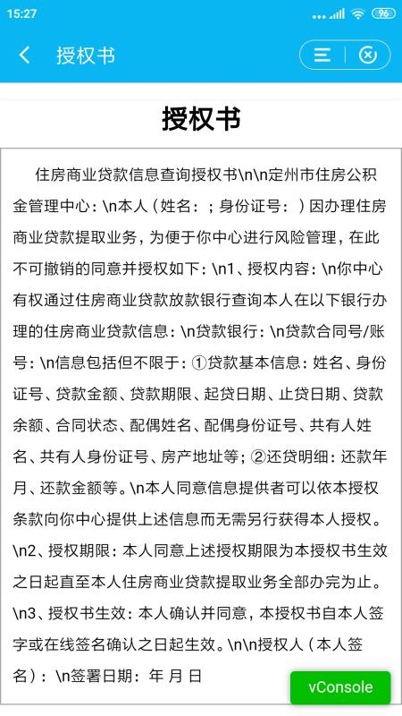
授权成功：
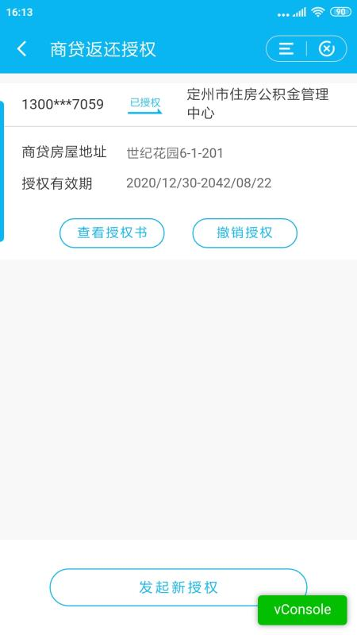
（七）撤销授权，如果需要撤销授权，点击“撤销授权”按钮
进入撤销授权界面：

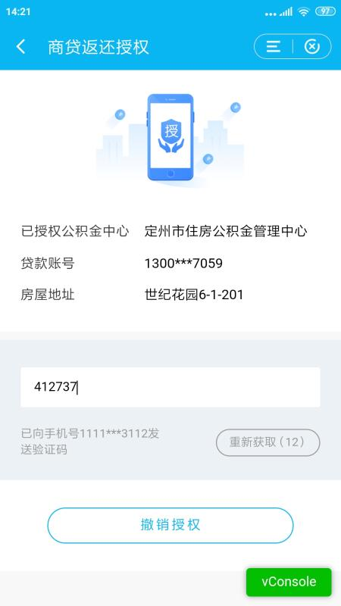
输入短信验证码后，撤销授权成功：
